评审专家续聘操作说明

评审专家申请续聘，需先进行个人信息的确认和维护，再操作续聘确认。

一、评审专家信息维护
评审专家进行个人信息的确认和维护。
菜单路径：“应用中心”>“专家信息”
操作人员：评审专家
操作步骤：在“专家信息”页面中，点击右上角的“变更”按钮，对专家个人信息进行维护。按页面要求更新工作履历、回避信息，并上传身份、职称、执业资格、学历（境外学历需附教育部国外学历学位认证）的相关附件材料。如图1所示：
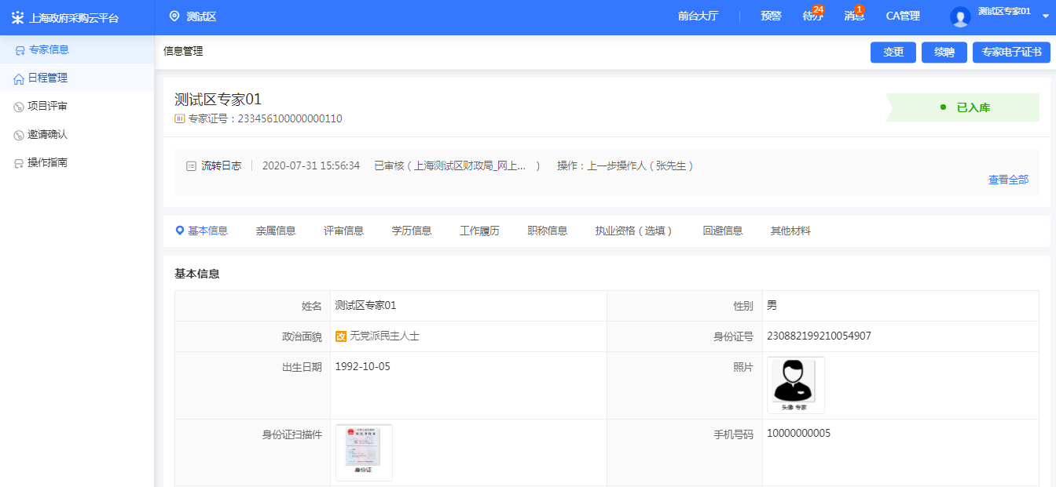
图1专家信息管理页面
专家信息维护完成后点击 “提交”按钮即可。专家评审专业、学历、职称、执业资格等信息的变更需等待上海市财政局审核后方能生效，如图2和图3所示：
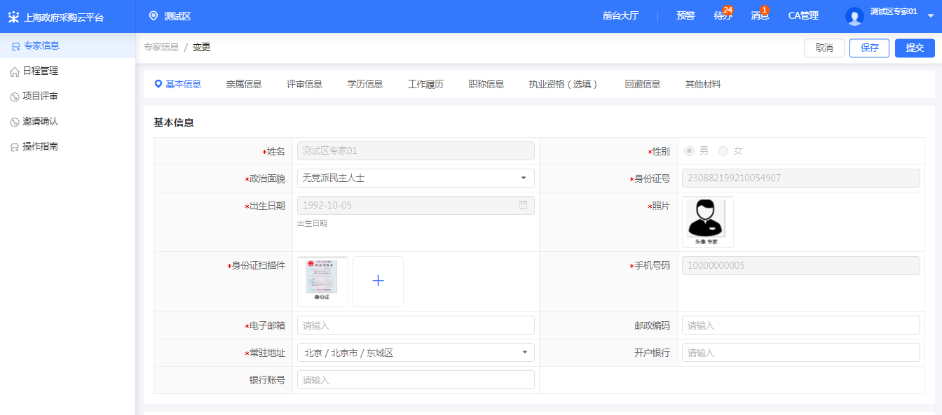
图2专家信息变更页面
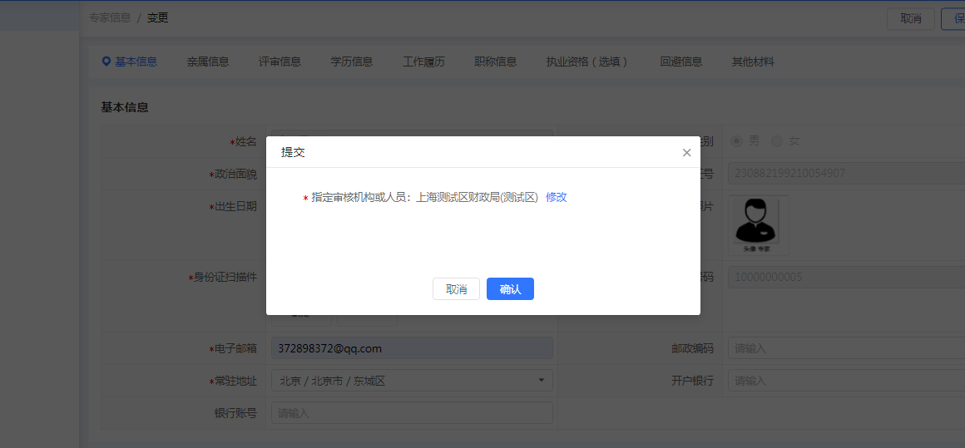
图3专家信息提交页面

二、评审专家续聘确认
上海市财政局对符合续聘基本条件的专家发起续聘，并通过网站通知、短信等方式通知评审专家，评审专家需在续聘响应期内登录系统回复是否愿意续聘。
菜单路径：“应用中心”>“专家信息”
操作人员：评审专家
操作步骤：在“专家信息”菜单中，点击右上角的“续聘”按钮后跳出续聘弹窗，评审专家可根据实际情况，选择“愿意续聘”或“不愿意续聘”，点击“确认”，如图4和图5所示：
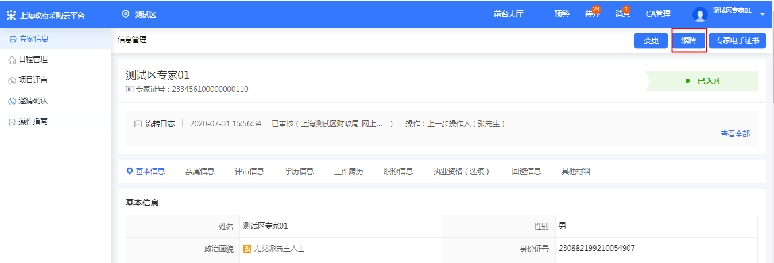
图4专家信息管理页面
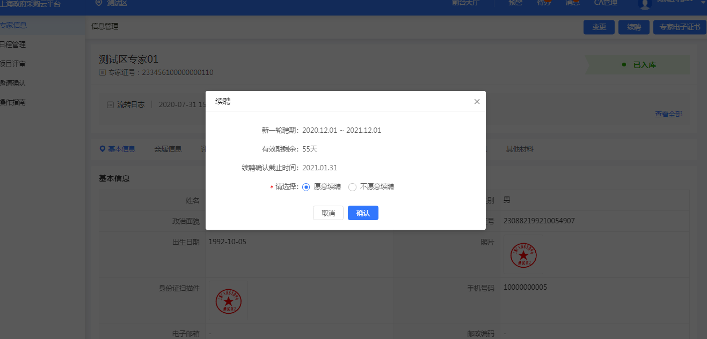
图5专家续聘页面

